病房床头柜、仪器车采购项目
比选文件

前提：本章采购需求中标注“★”号的条款为本次采购项目的实质性要求，供应商应全部满足。
一、项目名称：病房床头柜、仪器车采购项目
二、项目预算：36250.00元

三、产品清单及参数要求
1、产品清单
序号 | 名称 | 规格型号 | 数量 | 单位 | 单价限价（元） | 金额（元）
1 | 床头柜 | 480x410x800  ±5mm | 60 | 个 | 500.00 | 30000.00
2 | 仪器车 | 540x430x730mm  ±5mm | 5 | 个 | 1250.00 | 6250.00
合计（元） | 36250.00元（大写：叁万陆仟贰佰伍拾元整）

★2、参数要求
序号 | 名称 | 规格型号 | 参数要求 | 数量 | 单位 | 备注
1 | 床头柜 | 480x410x800  ±5mm | 1.床头柜由柜体、台面、柜门、抽屉、隔板、毛巾架等组成。  2.柜内配有活动隔板，把柜内空间分为上下两层，且可按需取下。  3.柜体采用冷轧钢板≥0.8mm经全自动折弯中心加工成型，整体金属部件100% 施以高精度焊接工艺，确保床头柜安全可靠。（提供钢板的材质证明及折弯中心的发票复印件证明并加盖公章）  4.柜体金属采用电泳加静电粉末喷涂双重涂层技术，通过抛丸、脱脂、陶化、浸淋、除油、除锈、磷化处理、防锈、电泳底漆固化、静电粉末喷涂、高温粉末固化等33道工序，使其抗酸碱、耐腐蚀、耐褪色，防刮伤能力强，管壁内外均有双重涂层防锈，延长使用寿命。（提供电泳喷粉涂装生产线加工设备现场工作图片及购买加工设备发票复印件）  5.台面采用≥1mm的304不锈钢油磨抗指纹板，采用专用模具液压拉伸加工成型，台面中间部分下凹，凹陷深度≥5mm。钢材应符合GB/T3280-2015标准要求。  6.柜体两侧配有304不锈钢φ6mm圆钢的可收式毛巾架。  7.柜下方带鞋位柜。  8.整体采用工业机器人（激光焊接）焊接，确保产品安全可靠。（提供工业机器人发票复印件）  9.为方便追溯产品来源，产品上需有制造商激光标识。（提供产品照片佐证） | 60 | 个 | 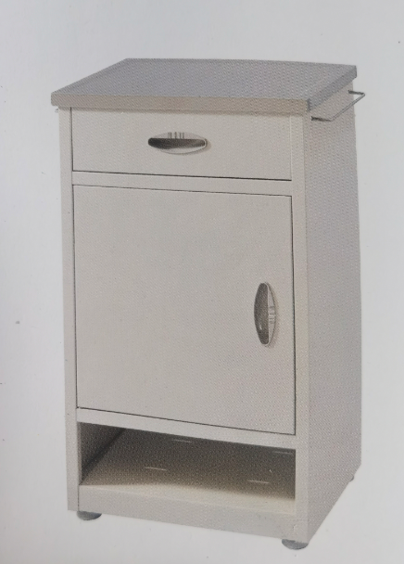
2 | 仪器车 | 540x430x730mm  ±5mm | 1.台面采用≥1mm的304不锈钢油磨抗指纹板。  2.上下台面经激光切割及专用模具加工成型。台面有效使用面积≥1100×500mm。  3.立柱采用φ25×1mm/304不锈钢管，采用自动液压弯管机成U型，能够有效保证产品的强度，并可做推手使用。  4.上台面后方设置护栏，下台面三方均设置护栏，采用304不锈钢冷拉圆钢模具弯制，护栏直径≥9.5mm。推车底部增加H型架保证产品长久推动永不变形。  5.脚轮采用直径≥100mm，单只动态载重75Kg，脚轮有全自由、全锁定两档功能；内置无间隙滚珠轴承，保证脚轮平衡性和稳定性；主架材料采用尼龙（PA6）承载能力强，轮面材料采用TPE,具有减震和耐磨作用；脚轮有防尘、防异物卷入装置。  6.整体采用工业机器人（激光焊接）焊接，确保产品安全可靠。（提供工业机器人发票复印件）。  7.为方便追溯产品来源，产品上需有制造商激光标识。（提供产品照片佐证） | 5 | 个 | 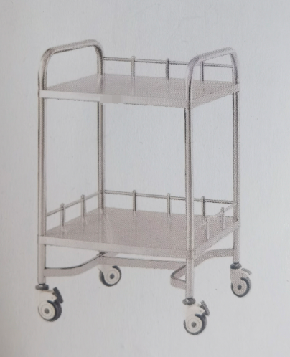
四、申请人参加本次比选活动，应当具备下列条件：
1、具有独立承担民事责任的能力；
2、具有良好的商业信誉和健全的财务会计制度；
3、具有履行合同所必需的设备和专业技术能力；
4、具有依法缴纳税收和社会保障资金的良好记录；
5、参加本次比选活动前三年内，在经营活动中没有重大违法记录；未处于财产被接管、冻结、破产状态，未处于有关行政处罚期间，未处于投标禁入期内；
6、法律、行政法规规定的其他条件：
6.1单位负责人为同一人或者存在直接控股、管理关系的不同比选申请人，不得参加同一合同项下的比选活动；
6.2供应商单位及其法定代表人、主要负责人不得具有行贿犯罪记录；
6.3拒绝列入失信被执行人、重大税收违法案件当事人名单、政府采购严重违法失信行为记录名单的比选申请人参加本次比选活动。
7、本项目不接受联合体参加比选。
★五、商务要求
1.交货期：合同签订后，成交供应商应在收到采购人通知后，在10个工作日内完成项目的供货、安装、调试等相关工作。
2.交货地点：大邑县人民医院。
3.付款方法和条件：全部货物安装调试完毕并验收合格且成交供应商向采购人出具合法有效完整的完税发票及凭证资料后，采购人收到发票后在20个工作日内向成交供应商支付合同总金额的100%。
3.质保期：质保期≥2年，质保期内免费维修及更换，如产品三次维修仍达不到性能要求则免费换新。（提供承诺函）
4.安装调试：成交供应商负责设备运输、安装、调试。货物到达现场后，成交供应商组织安装、调试，所需的费用包括在总价格中。运输及安装过程中发生任何人员伤亡或财产损失，均由成交供应商负责解决并自行承担全部责任，与采购人无关。
5.成交供应商应保证提供的货物是全新、未使用过的原装合格正品，并完全符合生产厂家或国家规定的质量、规格和性能的要求。

6.均提供样品彩色图片，按成品款式、规格、材质、工艺等实物与样品图片一致。（样品图片不退）

六、评分标准
评分因素 | 分值 | 评分标准 | 备注
报价 | 30分 | 以本次最低有效投标报价为基准价，投标报价得分=(基准价／投标报价)*30
施工方案 | 30分 | 供应商根据本项目特点，提供施工方案与技术措施至少包含①供货及运输方案，②质量保障措施，③安装调试进度安排，④应急保障措施，⑤培训方案，⑥备品备件储备。每具有一项得5分，最多得30分。方案中存在缺陷或漏洞（缺陷或漏洞是指：分析内容描述不清晰；凭空编造；阐述存在逻辑错误；涉及内容无重点，不能体现出本项目的特点；语言错误或存在歧义；与本项目实际需求不相符等)的，每有一处扣2.5分，扣完为止。
售后服务 | 20分 | 供应商需为本项目提供售后服务方案，方案包括：①售后服务体系，②售后服务保障措施，③售后服务优势，④备货方案，⑤售后响应时间。方案合理，针对性强，逻辑条理清晰、内容详尽、完全满足项目要求的得20分，每有1项缺项扣4分，每有一项内容不详尽、内容粗略、对本项目针对性不强、方案有逻辑性问题的扣2分，扣完为止。
样品 | 20分 | 提供（床头柜、仪器车）实物样品，按成品款式、规格、材质、工艺等要求进行综合评分，优秀得11-20分，良好得5-10分，一般得1-4分。样品缺一样或一件不达标得0分，不提供样品得0分。

